Ritira il tuo PASS (gratuito!) in parrocchia e vieni anche TU!
Partenza TUTTI ASSIEME dalla stazione di PRA’ alle ore 12:38
Programma
13 – 14:30 accoglienza
Testimonianze e riflessioni
Messa con l’arcivescovo
Chiusura per le ore 18

Domenica 4 Maggio le famiglie genovesi sono invitate al Palasport della Fiera del Mare per un pomeriggio di festa e di riflessione che avrà il suo culmine nell'incontro con il nostro Arcivescovo ANGELO e nella S. Messa

Per maggiori informazioni sulla giornata consultare il sito http://www.genova.chiesacattolica.it/ o rivolgersi in parrocchia
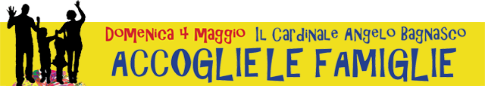
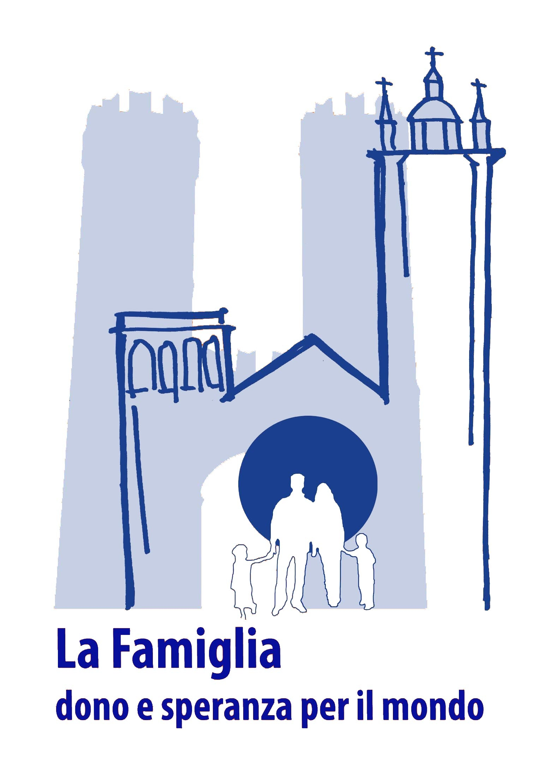
Possibilità di PARCHEGGIO alla FIERA DEL MARE al prezzo di 5 Euro

